关于筹备第五届“上海市青少年科技创新市长奖”颁奖典礼有关工作的通知
各有关获奖单位、市长奖获得者、提名奖获得者：
根据“上海市青少年科技创新市长奖”评选工作的整体部署，拟于5月中旬在团市委机关举行颁奖典礼。为充分展示本届获奖者的创新能力和创新成果，组委会拟举办科技创新成果展、印制宣传手册，请配合提供以下素材：
一、素材内容
1、成果展台
颁奖典礼当天将在会场外为每位获奖者提供一个展台（95*45*75cm）和一块喷绘展板（120*90cm），每个展位提供220伏电源。获奖者需按照以下要求进行布展：
（1）提供创新产品或创新成果照片两张；
（2）提供个人简介1000字左右，要求语言精练，能反映个人创新经历和能力；
（3）在颁奖典礼前一天（具体时间另行通知），自行携带作品成品或模型，以及相关的展示所需材料和电子设备进行布展。请将计划展示的实物作品填写在《布展方案》（见附件）中，如对展位面积、展示空间、电源电压、网络等有特殊要求，请具体说明。
2、宣传手册
颁奖典礼当天将发放一本第五届“上海市青少年科技创新市长奖”宣传手册，讲述每位获奖者科技创新的经历。请提供以下素材：
（1）同第1条第1项与第2项；
（2）个人在科技创新道路上经历、故事和体会，要求500字左右，生动、形象、真实。
二、提交时间
所有材料于5月8日17:00前以电子版的形式发送至团市委学校部办公邮箱xuexiaobu021@126.com。
联 系 人：郑杨
联系电话：61690100， 15000600549
电子邮箱：xuexiaobu021@126.com

附件：第五届“上海市青少年科技创新市长奖”颁奖典礼布展方案

团市委学校部
2013年5月6日

附件1
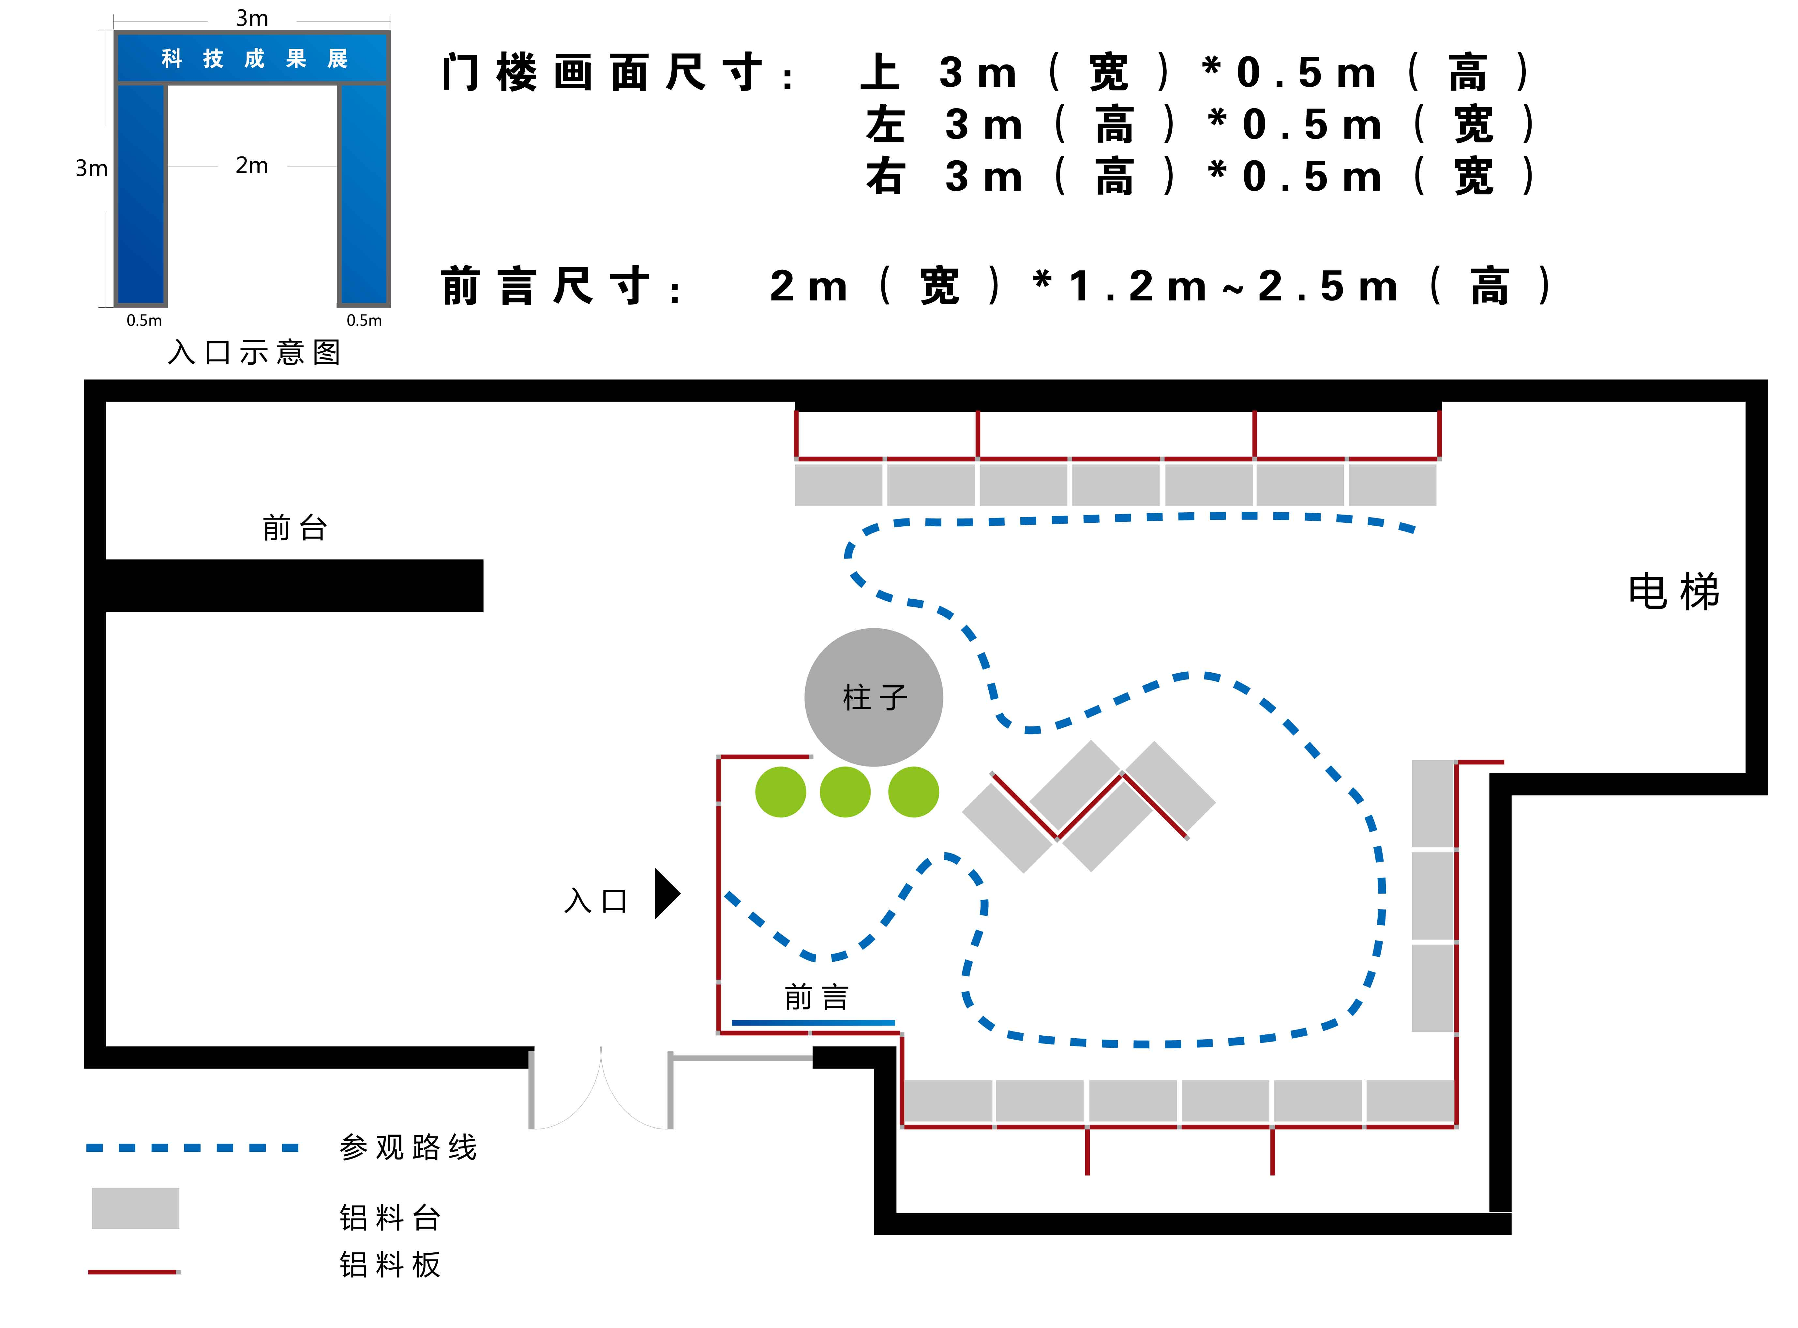

附件2
第五届“上海市青少年科技创新市长奖”颁奖典礼布展方案
项 目 | 内容
展出作品 | 踩踏发电装置
展出形式 | - 笔记本电脑播放  - 实物展示  例如：  （1）笔记本电脑播放  （2）实物展示  （3）其他（请详细说明）
特殊要求（注：展出地点没有无线网络，笔记本电脑及网络问题请自行解决。） | 无

